У ребёнка конфликт в детском саду: как ему помочь?
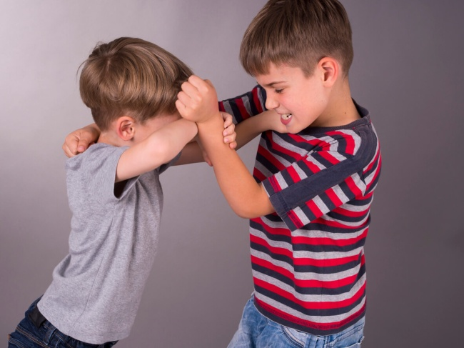
Каждое утро, когда наступает время идти в детский сад, Ваш ребенок жалуется на самочувствие, говорит, что не выспался, нет настроения, начинает капризничать…
Вы начинаете переживать и пытаетесь добиться рассказа от ребенка, что именно случилось: возможно, его обижают, смеются над ним, а возможно он даже стал объектом насилия со стороны других детей?!
Самое главное, чтобы ребенок мог сразу поделиться с вами своей проблемой: во-первых, он сразу почувствует облегчение, а во-вторых, вы сразу же сможете предпринять какие-либо действия.
- Если ребёнок молчит, скорее всего, он думает, что Вы можете его наказать или, что вероятнее всего, испытывает чувство стыда.
Ваша задача - постараться изучить ситуацию. При этом важно не нападать на малыша, не пытаться сделать виноватым его самого, не говорить, что он не смог себя защитить самостоятельно, потому что в этом случае он будет считать, что вы его предали.
Нельзя провоцировать ребенка на «ответную» агрессию. Нужно обязательно дать понять малышу, что он не должен обязательно ответить обидчику кулаками, чтобы от него отстали.
Конечно, Вы хотите, чтобы Ваш ребенок мог себя защитить в такой ситуации, но не нужно поощрять стремление к драке. Детский сад - не место для грубого выяснения отношений, и ребенок может воспринять Ваш совет «дать сдачи» буквально, что, безусловно, не поднимет его авторитет в глазах других детей. Вы вместе придумаете другой способ!
- Возможно, Ваш ребенок испытывает стыд за свое неумение защитить себя и думает, что Вы будете ругать его за это.
Вы должны дать понять ребенку, что самым лучшим решением в этой ситуации будет находиться неподалеку от взрослых. Можно посоветовать малышу не убегать во время прогулки туда, где есть риск подвергнуться нападению со стороны других детей.

Вы должны поговорить с воспитателями!
- Постарайтесь расспросить воспитателя обо всех событиях, происходящих в группе. Может быть, они вспомнят, что могло послужить причиной конфликта. Возможно, кто-то из детей обижал или насмехался над вашим ребенком.
- Бывают ситуации, когда воспитатель не был свидетелем ссоры или драки, никто не жаловался, но Вам все равно нужно поговорить сперва именно с ними, а не с родителями ребенка-агрессора и не с ним самим.

Как помочь ребёнку?
Существует такой вариант, что ваш ребенок хочет стать похожим на более сильных и уверенных в себе ребят, и ищет способ войти в их число. Ваш малыш может бессознательно тянуться к своим агрессивно настроенным сверстникам, и другие дети могут воспользоваться этим стремлением.
Причиной конфликтов Вашего ребенка со сверстниками может стать его недостаточная уверенность в себе, и среди них он может казаться слабее и беззащитнее. Иногда бывает, что ребенок, чувствующий себя неуютно в коллективе, также может выступить агрессором.
Такому ребенку самому может тоже требоваться помощь, и так как он может обижать и других детей в группе, Вы должны постараться уладить конфликт, не выходя за пределы детского сада.
Необходимо, чтобы у ребенка обязательно были друзья. Именно это придает уверенности в себе, ваша задача - научить ребенка этому.
- Постарайтесь научить ребенка отвечать отказом на вымогательства или шантаж. Расскажите, что в такой ситуации он должен обязательно сообщить обо всем родителям или воспитателю, так как в случае, если он попытается скрыть этот инцидент, ситуация может повториться.

